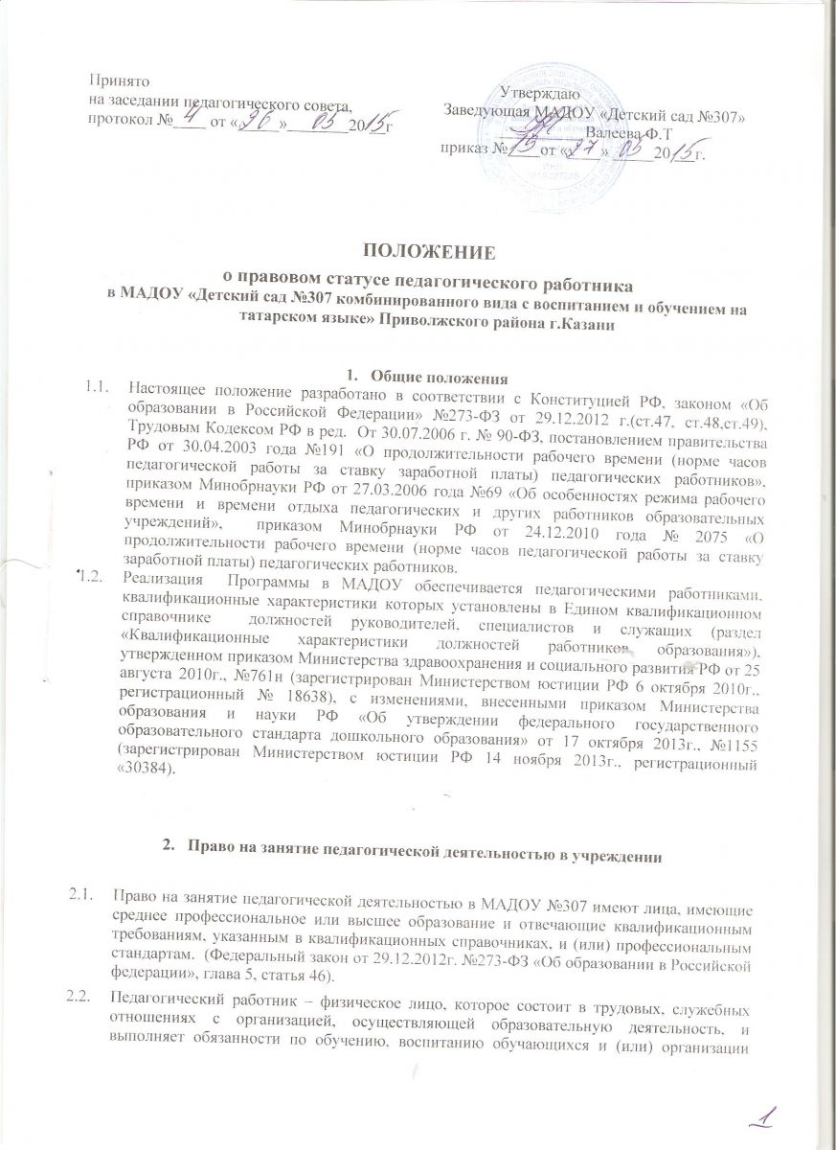

образовательной деятельности (Федеральный закон от 29.12.2012г. №273-ФЗ «Об образовании в Российской Федерации», ст.2, п.21.).
  - Уровень квалификации руководящих и педагогических работников Организации, реализующих Программу, для каждой занимаемой должности должен соответствовать квалификационным характеристикам по соответствующей должности, а для педагогических работников государственного или муниципального образовательного учреждения - также квалификационной категории.
  - В Едином квалификационном справочнике должностей руководителей, специалистов и служащих (раздел «Квалификационные характеристики должностей работников образования» определены должности руководителя (заведующий), заместителя руководителя образовательного учреждения, а также перечень должностей педагогических работников и квалификационные требования к ним.

  - Номенклатура должностей педагогических работников МАДОУ №307
    - Управленческие кадры: высшее профессиональное образование по направлениям подготовки «Государственное и муниципальное управление», «Менеджмент», «Управление персоналом» и стаж работы на педагогических должностях не менее 5лет или высшее профессиональное образование и дополнительное профессиональное образование в области государственного и муниципального управления или менеджмента и экономики и стаж работы на педагогических или руководящих должностях не менее 5 лет.
    - Учитель-логопед: высшее профессиональное образование в области дефектологии без предъявления требований к стажу работы.
    - Педагог-психолог: высшее или среднее профессиональное образование по направлению подготовки «Педагогика и психология» без предъявления требований к стажу работы либо высшее или среднее профессиональное образование и дополнительное профессиональное по направлению подготовки «Педагогика и психология» без предъявления требований к стажу работы.
    - Воспитатель: высшее или средне профессиональное образование по направлению подготовки «Образование и педагогика» без предъявления требований к стажу работы либо высшее профессиональное образование по направлению подготовки «Образование и педагогика» без предъявления требований к стажу работы.
    - Старший воспитатель: высшее профессиональное образование по направлению подготовки «Образование и педагогика» и стаж работы в должности воспитателя не менее 2 лет.
    - Педагог дополнительного образования: высшее или среднее профессиональное образование в области, соответствующей профилю кружка, секции, студии, клубного и иного детского объединения либо высшее профессиональное образование или среднее и дополнительное профессиональное образование или среднее и дополнительное профессиональное образование по направлению «Образование и педагогика» без предъявления требований к стажу работы.
    - Музыкальный руководитель: высшее или среднее профессиональное образование по направлению подготовки «Образование и педагогика», профессиональное владение техникой исполнения на музыкальном инструменте без предъявления требований к стажу работы.
    - Инструктор по плаванию: высшее или среднее профессиональное образование в области физкультуры и спорта либо высшее или среднее профессиональное образование и дополнительное профессиональное образование в области физкультуры и спорта, доврачебной помощи без предъявления требований к стажу работы.

- Профессиональные обязанности педагогов МАДОУ №307

  - Осуществлять свою деятельность на высоком профессиональном уровне, обеспечивать в полном объеме реализацию Программы;
    - Соблюдать правовые, нравственные и этические нормы, следовать требованиям профессиональной этики;
    - Уважать честь и достоинство воспитанников и других участников образовательных отношений;
    - Развивать у воспитанников познавательную активность, самостоятельность, инициативу, творческие способности;
    - Формировать гражданскую позицию, способность к труду и жизни в условиях современного мира, формировать культуру здорового и безопасного образа жизни;
    - Применять педагогически обоснованные и обеспечивающие высокое качество образования формы, методы обучения и воспитания;
    - Учитывать особенности психофизического развития детей и состояние их здоровья, взаимодействовать при необходимости с медицинскими организациями.
В соответствии с ФГОС , деятельность педагогических работников в Организации (группе) должна исключать перегрузки, влияющие на надлежащее исполнение ими их профессиональных обязанностей, тем самым снижающие необходимое индивидуальное внимание к воспитанникам и способнее негативно отразится на благополучии и развитии детей.
Необходимым условием качественной реализации Программы является ее непрерывное сопровождение педагогическими и учебно-вспомогательными работниками в течение всего времени ее реализации в учреждении (группе).
  - Педработник, обладая определенными правами, несет и определенные обязанности, в т.ч. он должен осуществлять свою деятельность на высоком профессиональном уровне, обеспечивать в полном объеме реализацию рабочей программы, развивать у обучающихся познавательную активность, самостоятельность, инициативу, творческие способности, формировать гражданскую позицию, способность к труду и жизни, формировать культуру здорового и безопасного образа жизни.
  - При этом он обязан применять педагогически обоснованные и обеспечивающие высокое качество образования формы, методы обучения и воспитания; учитывать особенности психофизического развития обучающихся и состояние их здоровья, соблюдать специальные условия, необходимые для получения образования лицами с ограниченными возможностями здоровья, взаимодействуя при необходимости с медицинскими организациями; соблюдать правовые, нравственные и этические нормы, требования профессиональной этики; уважать честь и достоинство обучающихся и других участников образовательных отношений.
  - Педработник также обязан систематически повышать свой профессиональный уровень; проходить аттестацию на соответствие занимаемой должности, медосмотры (при поступлении на работу, периодические, внеочередные), обучение и проверку знаний и навыков в области охраны труда, соблюдать устав, правила внутреннего трудового распорядка и иные локальные акты образовательной организации.
Конкретные должностные обязанности по профилю педагогической работы устанавливаются должностной инструкцией.
Педагогическому работнику запрещается:
- использовать образовательную деятельность для политической агитации, принуждения обучающихся к принятию политических, религиозных или иных убеждений либо отказу от них, для разжигания социальной, расовой, национальной или религиозной розни, для агитации, пропагандирующей исключительность, превосходство либо неполноценность граждан по признаку социальной, расовой, национальной, религиозной или языковой принадлежности, их отношения к религии, в том числе посредством сообщения обучающимся недостоверных сведений об исторических, о национальных, религиозных и культурных традициях народов, а также для побуждения обучающихся к действиям, противоречащим Конституции Российской Федерации.
- Правовой статус педагогических работников МАДОУ №307
  - Правовой статус педагогического работника – это совокупность прав и свобод (в том числе академических), трудовых прав, социальных гарантий и компенсаций, ограничений, обязанностей и ответственности, которые установлены законодательством Российской Федерации и законодательством субъектов Российской Федерации.

- Академические права и свободы
  - Педагогические работники пользуются следующими правами и свободами:
    - свобода преподавания, свободное выражение своего мнения, свобода от вмешательства в профессиональную деятельность;
    - свобода выбора и использования педагогически обоснованных форм, средств, методов обучения и воспитания;
    - право на творческую инициативу, разработку и применение авторских программ и методов обучения и воспитания;
    - на выбор учебников, учебных пособий, материалов и иных средств обучения и воспитания;
    - на осуществление научной, научно-технической, творческой, исследовательской деятельности, участие в экспериментальной и международной деятельности, разработках и во внедрении инноваций;
    - право на бесплатное пользование библиотеками и информационными ресурсами, право доступа к информационно-телекоммуникационным сетям и базам данных, учебным и методическим материалам, музейным фондам, материально-техническим средствам обеспечения образовательной деятельности;
    - на участие в управлении образовательной организацией;
    - на объединение в общественные профессиональные организации, на защиту профессиональной чести и достоинства, на справедливое и объективное расследование нарушения норм профессиональной этики педагогических работников и др.
Академические права и свободы педработников должны осуществляться с соблюдением прав и свобод других участников образовательных отношений.

- Профессиональное развитие педагогических работников
  - Педагогические работники обязаны:
6.1.1. Систематически повышать свой профессиональный уровень;
6.1.2. Непрерывность профессионального развития педагогических работников должна обеспечиваться в процессе освоения ими дополнительных профессиональных образовательных программ в установленном объеме, не реже чем каждые 5 лет в образовательных учреждениях, имеющих лицензию на право ведения данного вида образовательной деятельности;
6.1.3. У педагогов должны быть сформированы профессиональные компетенции, необходимые для успешной реализации пяти основных образовательных областей (социально-коммуникативное, познавательное, речевое, художественно-эстетическое, физическое развитие), определяющих содержание дошкольного образования в соответствии со Стандартом. Современный педагог должен уметь обеспечивать развитие личности, мотивации и способностей детей в различных видах деятельности в их тесной взаимосвязи.
6.1.4. Проходить аттестацию на соответствие занимаемой должности в порядке, установленном законодательством об образовании (Федеральный закон от 29.12.2012 г №273-ФЗ «Об образовании в Российской Федерации», глава 5, статья 49);

- Аттестация педагогических работников в МАДОУ №307
  - Аттестация педагогических работников проводится в целях подтверждения соответствия педагогических работников занимаемым ими должностям на основе оценки их профессиональной деятельности и по желанию педагогических работников ( за исключением пед. работников из числа профессорско-преподавательского состава) в целях установления квалификационной категории.
  - Проведение аттестации пед. работниках в целях подтверждения соответствия пед. работников занимаемым им должностям осуществляется один раз в пять лет на основе оценки их профессиональной деятельности аттестационными комиссиями, самостоятельно формируемыми организациями, осуществляющими образовательную деятельность.
  - Проведение аттестации в целях установления квалификационной категории пед. работников организаций, осуществляющих образовательную деятельность и находящихся в ведении федеральных органов исполнительной власти, осуществляется аттестационными комиссиями, формируемыми Федеральными органами исполнительной власти, в ведении которых эти организации находятся, а в отношении пед. работников организации, осуществляющих образовательную деятельность и находящихся в ведении субъекта РФ, пед. работников муниципальных и частных организаций, осуществляющих образовательную деятельность, проведения данной аттестации осуществляется аттестационными комиссиями, формируемыми уполномоченными органами государственной власти субъектов РФ.
  - Порядок проведения аттестации пед. работников устанавливается Федеральным органом исполнительной власти, осуществляющим функции по выработке государственной политики и нормативно-правовому регулированию в сфере образования по согласования с федеральным органом исполнительной власти осуществляющим функции по выработке государственной политики и нормативно-правовому регулированию в сфере труда.

- Трудовые права и социальные гарантии
  - Педагогические работники пользуются следующими трудовыми правами и гарантиями: в право на сокращенную рабочую неделю, на ежегодный основной удлиненный оплачиваемый отпуск, на длительный отпуск сроком до одного года не реже чем через каждые десять лет непрерывной педагогической работы, на досрочное назначение трудовой пенсии по старости, на предоставление педагогическим работникам вне очереди жилых помещений по договорам социального найма;
  - Согласно закону об образовании в оклады (должностные оклады) педагогических работников включается размер ежемесячной денежной компенсации на обеспечение книгоиздательской продукцией и периодическими изданиями.

- Рабочее время
  - В рабочее время педагогических работников в зависимости от занимаемой должности включается воспитательная работа, индивидуальная работа с воспитанниками, научная, творческая и исследовательская работа, а также другая педагогическая работа, предусмотренная трудовыми (должностными) обязанностями и (или) индивидуальным планом, — методическая, подготовительная, организационная (подготовка и проведение работы с воспитанниками, родителями, общественностью, участие в собраниях, совещаниях, дежурство и т.д.), диагностическая работа по ведению мониторинга, работа, предусмотренная планами воспитательных, физкультурно-оздоровительных, спортивных, творческих и иных мероприятий, проводимых с воспитанниками.
  - В статье 333 ТК РФ для педагогических работников установлена сокращенная продолжительность рабочего времени – 36 часов в неделю. Рабочее время педработника складывается из нормируемой и ненормируемой частей. Ставка заработной платы выплачивается как за выполнение преподавательской работы в пределах установленной нормы часов, так и за выполнение других обязанностей, предусмотренных должностными обязанностями и квалификационными характеристиками.
  - Режим рабочего времени и отдыха определяется трудовым договором, локальными нормативными актами, графиками работы.
  - Неисполнение или ненадлежащее исполнение педработниками своих должностных обязанностей учитывается при прохождении ими аттестации.
  - Педработники несут ответственность за неисполнение или ненадлежащее исполнение возложенных на них обязанностей в порядке и в случаях, установленных законодательством РФ.
  - Срок действия положения не ограничен. При изменении законодательства, в акт вносятся изменения в установленном порядке.

